[大连医科大学附属第二医院神经外科主任医师Bo Zhang（音译：张波）团队论文被质疑与其它两篇论文图像复用](https://mp.weixin.qq.com/s?__biz=Mzk3NTcyMjQ5NA==&mid=2247484827&idx=2&sn=e5ccc133f4001fe4daccbc6dcd93dbef)

清风编辑部[清风学术](javascript:void(0);)2025-04-19 23:40:29北京

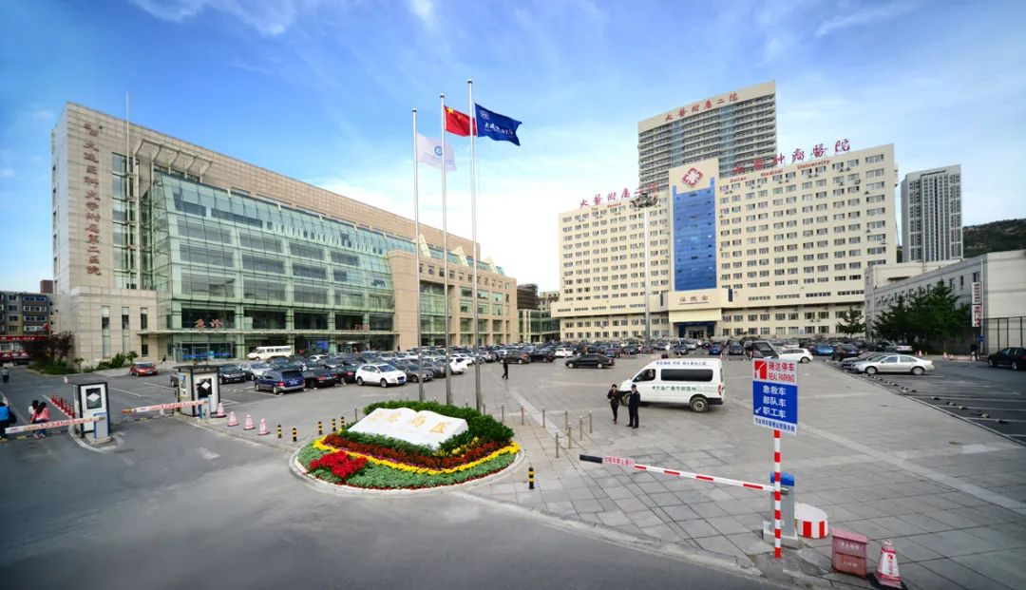

2018年5月28日，一篇题为：Marinobufagenin inhibits glioma growth through sodium pump α1 subunit and ERK signaling-mediated mitochondrial apoptotic pathway（海蟾蜍毒素通过钠泵α 1亚基和ERK信号介导的线粒体凋亡途径抑制胶质瘤生长）的论文在《Cancer medicine》期刊发表，论文DOI：10.1002/cam4.1469。2025年4月，在Pupbeer学术监督平台上，国际知名学术打假人Actinopolyspora biskrensis对该论文提出质疑，认为与其它论文有图像重复。

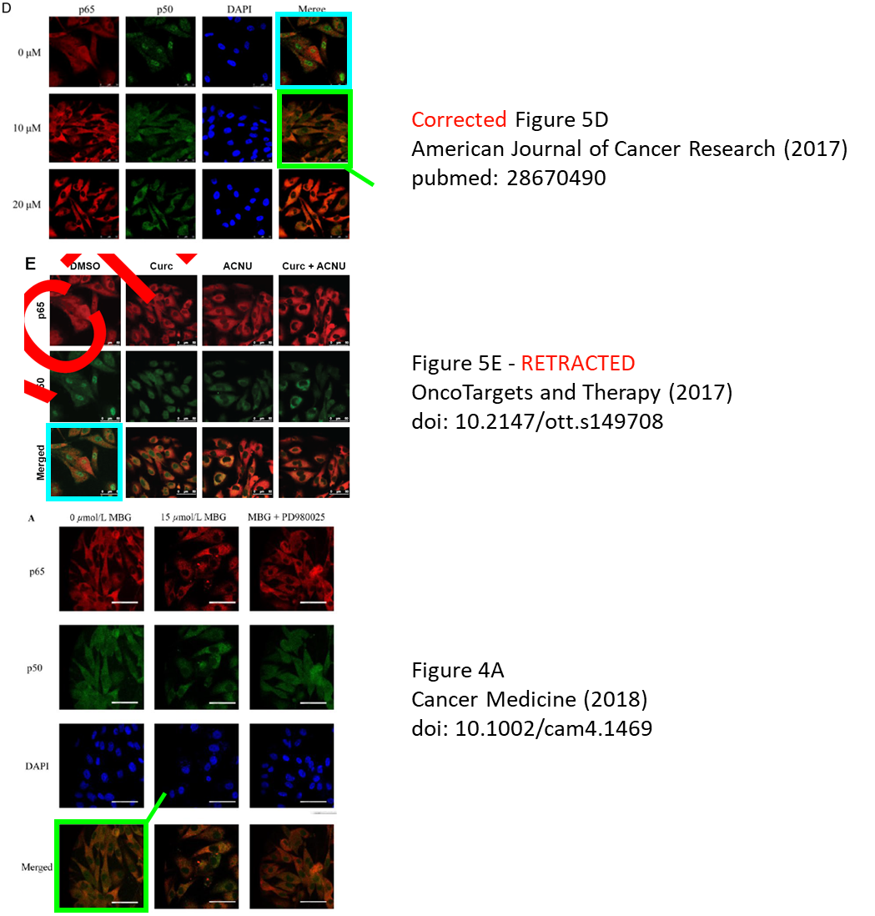

本论文研究内容为：恶性神经胶质瘤是治疗最具挑战性的中枢神经系统疾病之一，并且复发和死亡率较高。当前的疗法通常无法控制肿瘤进展或改善患者的生存率。Marinobufagenin（MBG）是一种参与钠泵抑制的内源性哺乳动物类固醇。目前，各种研究表明MBG在癌症治疗中的潜力；但是，确切的机制知之甚少。使用胶质瘤细胞中的菌落形成，迁移，细胞周期和凋亡测定法检查了MBG的功能。进行了线粒体膜电位测定法，以确定线粒体跨膜电位变化，并通过荧光显微镜测定了线粒体的细胞色素c释放。进行了免疫荧光测定法，并通过共聚焦显微镜证实了神经胶质瘤细胞中NF-kappa B的核转运。蛋白质印迹和RT-qPCK分别用于检测蛋白质和基因表达水平。此外，进一步进行了ATP1A1-SIRNA的转染实验，以确认钠泵αL亚基在MBG在人神经胶质瘤中的抗癌作用中的作用。进一步研究了MBG的凋亡促进和抗炎作用，并发现MBG的抗癌作用与钠泵Al亚基和ERK信号通路有关。还在裸鼠的异种移植物中测试了MBG的体内抗癌疗效。因此，针对ERK信号介导的线粒体凋亡途径的疗法受MBG调节可能代表人神经胶质瘤的潜在治疗方法，这项研究可能会加速对恶性神经胶质瘤治疗的更新治疗方法的发现。

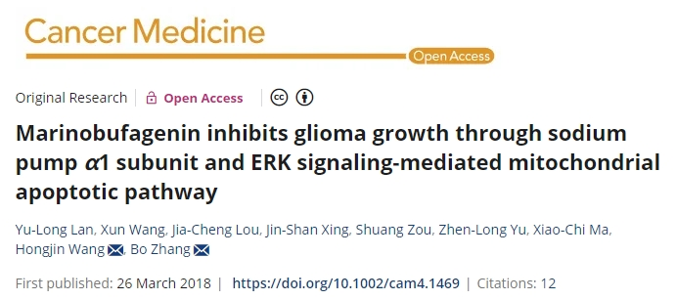

本研究获得以下基金支持：国家自然科学基金委员会[81372714，81672480]；辽宁省自然科学基金【201602244】；辽宁省特聘教授项目；大连医科大学转化医学专项资助[2015 002]；辽宁省高校基础研究项目[LQ2017033]。

通讯作者之一：Bo Zhang（音译：张波），疑为大连医科大学附属第二医院，神经外科，主任医师，教授，博士，硕士研究生导师。

**参考信息：**

https://pubpeer.com/publications/7F2B046F6D47BB59697E8E46D1BB8B

https://onlinelibrary.wiley.com/resolve/doi?DOI=10.1002/cam4.1469&__cf_chl_tk=npa8nSnJPgVW9fiPL7mgh2v2c6QomUV_qtHOzXOhsT4-1744699251-1.0.1.1-oKsinVinQ5THHIHGBicdtg1GqhYE2526dHTJG1PW_KY

**声明：**

本报道中的信息来自学术网站公开资料，我们对其准确性及完整性不做任何保证，仅供读者参考。如有任何建议或查重需求，欢迎与我们联系。